IDEMO SLUŠATI OPUŠTAJUĆI GLAZBU!

AKTIVNOST:

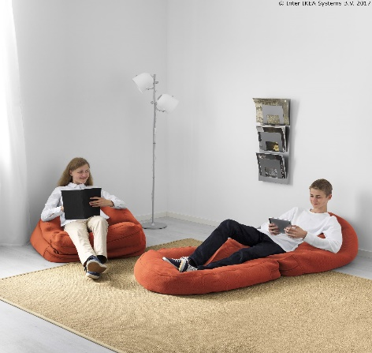
MIRNO LEZI NA KAUČ I POSLUŠAJ GLAZBENU IZVEDBU.

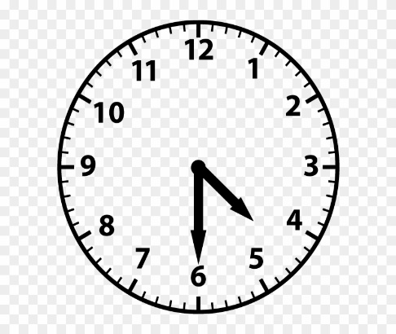
OPUŠTAJ SE OTPRILIKE POLA SATA.

